苏州大学实验报告
院、系 | 计算机学院 |  | 年级专业 |  | 计算机科学 |  | 姓名 | 陈彦至 | 学号 | 1827406005
课程名称 |  | Python程序设计 |  |  |  |  |  |  | 成绩
指导教师 |  |  |  | 同组实验者 |  | 无 |  | 实验日期 | 11.2

实 验 名 称 | 实验四 选择结构程序设计

- 实验目的
通过本次实验要达到如下目的：
- 掌握选择结构程序设计方法
- 掌握关系运输和逻辑运算的基本规则
- 掌握if语句以及if语句嵌套结构的使用方法
- 逐步建立起组织复杂程序逻辑和流程的能力
- 实验内容
- 【if 语句】从键盘输入三个浮点数a、b和c，求解ax²+bx+c=0的解，并将结果输出到屏幕上。在求解过程中，需要考虑a等于0的无意义情况并给出相应提示信息，同时需要考虑有实数解和无实数解的两种不同的情况。（注：当有实数解时不允许使用复数形式来表示结果）。结果（含负数解的实部和虚部）的显示格式要求为：小数部分5列（不含小数点），整个数占10列。
- 【if 语句】从键盘分别输入3个XOY二维平面内某三角形的顶点坐标（6个浮点数），在此基础上计算三角形的面积和周长。如果不能构成三角形需要提示错误信息。
- 【if 语句】从键盘输入两个浮点数 x1 和 y1 作为圆心坐标，从键盘输入一个浮点数 r 作为半径，这样就在XOY二维平面上唯一地确定了一个圆。再从键盘输入两个浮点数 x 2 和 y 2 ，编写程序以判断坐标点 ( x 2, y 2) 是在圆内还是在圆外（注：在圆周上也是在圆内），并显示相应的判断结果。
- 【if 语句】从键盘上输入一个不多于 5 位的正整数，编写程序实现如下要求：
（1）求出它是几位数；
（2）分别输出每一位数字；
（3）按逆序输出每位数字，例如原数为 321，应输出 123。
- 【if 语句（嵌套）】从键盘输入任意3个整数，按从小到大的顺序输出。
- 【if 语句】假设银行对1年期的存款利息计算法方法如下：如果存款金额I小于10万元，则按照1.5%的年利率计算利息；如果存款金额I大于等于10万元，但小于50万元，则按照2%的年利率计算利息；如果存款金额I大于等于50万元，但小于100万元，则按照3%的年利率计算利息；如果存款金额大于等于100万元，则按照3.5%的年利率计算利息。现在从键盘输入一个整数表示存款金额，请计算一年后的本金和利息总共有多少，将计算结果输出到屏幕上。
- 【if语句】从键盘输入一个字母，如果输入的是小写英文字母，请将其转换为大写字母后显示输出；如果输入的是大写英文字母，请将其转换为小写字母后显示输出；如果既不是小写英文字母、也不是大写英文字母，则原样显示。

- 实验步骤和结果
1、第一题程序如下
from math import sqrt
a,b,c=eval(input('please input float a,b,c'))
if a==0:
print('错误，a不能为0')
else:
delta=b**2-4*a*c
if delta>=0:
x1=(-b-sqrt(delta))/(2*a)
x2=(-b+sqrt(delta))/(2*a)
else:
x1=complex((-b)/(2*a),(sqrt(-delta))/2*a)
x2=complex((-b)/(2*a),(sqrt(-delta))/2*a)
print('{:10.5f},{:10.5f}'.format(x1,x2))

运行结果如下：
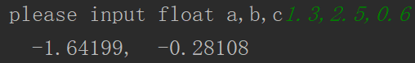
2、第二题程序如下
from math import sqrt
x1,y1=eval(input('x1,y1'))
x2,y2=eval(input('x2,y2'))
x3,y3=eval(input('x3,y3'))
s1=sqrt((x1-x2)**2+(y1-y2)**2)
s2=sqrt((x1-x3)**2+(y1-y3)**2)
s3=sqrt((x2-x3)**2+(y2-y3)**2)
if s1+s2>s3 and s1+s3>s2 and s2+s3>s1:
c=s1+s2+s3
s=c/2
area=sqrt(s*(s-s1)*(s-s2)*(s-s3))
print('周长=',c,'面积=',area)
else:
print('不能构成三角形')

运行结果如下：
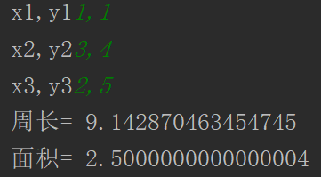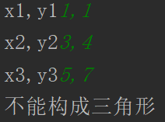
3、第三题程序如下
from math import sqrt
x1,y1=eval(input('please input x1,y1'))
r=eval(input('please input r'))
x2,y2=eval(input('please input x2,y2'))
d=sqrt((x1-x2)**2+(y1-y2)**2)
if d<=r:
print('点在圆内')
else:
print('点在圆外')

运行结果如下：
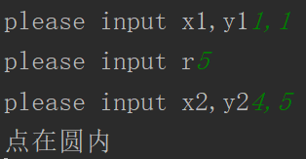
4、第四题程序如下
x=input('please input x')
if len(x)<=5:
print('x是{}位数'.format(len(x)))
lst=list(x)
for i in lst:
print(i,end=' ')
print()
for i in lst[::-1]:
print(i,end=' ')
else:
print('输入的x位数多余5')

运行结果如下：
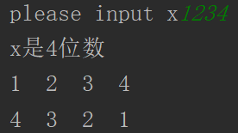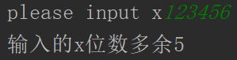
5、第五题程序如下
x,y,z=eval(input('please input x,y,z'))
if x<=y:
if x<=z:
if y<=z:
print(x,y,z)
else:
print(x,z,y)
else:
print(z,x,y)
else:
if z<=y:
print(z,y,x)
else:
if z<=x:
print(y,z,x)
else:
print(y,x,z)

运行结果如下：
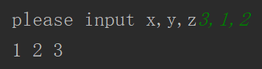
6、第六题程序如下
x=eval(input('please input'))
if x<10:
print(x*1.015)
elif x>=10 and x<50:
print(x*1.02)
elif x>=50 and x<100:
print(x*1.03)
else:
print(x*1.035)

运行结果如下：
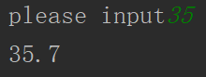
7、第七题程序如下
str=input('please input')
x=ord(str)
if x>=97 and x<=122:
print(chr(x-32))
elif x>=65 and x<=90:
print(chr(x+32))
else:
print(str)

运行结果如下：
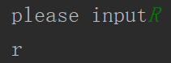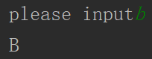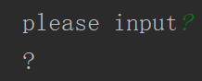

- 实验总结

